Version 9. 2025

GUIDE LOGISTIQUE ET DIRECTIVES DE LIVRAISON


CONTENT GUIDE

1. INTRODUCTION 3
2. ACCUSÉ DE RÉCEPTION DE COMMANDE 3
3. MODIFICATIONS DES DATES DE LIVRAISON 3
4. MODIFICATIONS DE PRIX 3
5. RAPPORT DE COMMANDES OUVERTES 3
6. RESPONSABILITÉ DE LIVRAISON 4
7. DOCUMENTATION 4
8. LISTE DES CONTACTS ET ADRESSES 6
9. CONFORMITÉ AUX EXIGENCES RELATIVES AU FORMAT / TYPE DE CONTENANT ET AU SITE DE FABRICATION 7
10. TRANSPORT ET SÉLECTION DU TRANSPORTEUR 7
11. INSTRUCTIONS DE PALETTISATION 8
12. RETOURS 10
13. SCEAU D’INVIOLABILITÉ 10
14. NUMÉROS DE LOT 10
15. EXIGENCES SUR LA DURÉE DE VIE DES PRODUITS LIVRÉES 10
16. NORMES DE PALETTE 10
17. BORDEREAU D’EXPEDITION ET ENREGISTREURS DE DONNÉES 11
18. EXIGENCES D’ÉTIQUETAGE 12
13. EXPÉDITIONS EXCEPTIONNELLES 18
14. PROCÉDURES DES SITES DE RÉCEPTION 18
ANNEXE 1 : SITES DE RÉFÉRENCE EN LIGNE 19
ANNEXE 2 : INCOTERMS 2020 20
ANNEXE 3 : FORMULAIRE D’ENREGISTREUR DE DONNÉES EN CONSIGNATION 21
ANNEXE 4 : ENVIRONNEMENT COLLABORATIF SHAREPOINT EXTERNE – PROCÉDURE ET GUIDE UTILISATEUR 22

INTRODUCTION
Ce manuel présente les exigences générales de livraison applicables à tous les produits expédiés à Pharmascience ou à ses filiales. Ces directives s’appliquent sauf si elles sont remplacées par des dispositions spécifiques figurant dans d’autres accords écrits, tels que les accords qualité ou les contrats commerciaux. En cas de divergence entre ces accords et le présent manuel, seules les sections spécifiques concernées prévalent ; toutes les autres dispositions demeurent en vigueur.
Ce document est conçu pour être conforme à toutes les réglementations canadiennes et locales applicables. En cas de conflit ou de lacune, les exigences réglementaires pertinentes auront préséance, et Pharmascience doit être informée immédiatement

ACCUSÉ DE RÉCEPTION DE COMMANDE
À la réception d’un bon de commande (PO) de Pharmascience, le fournisseur doit confirmer les éléments suivants par courriel dans un délai de 2 à 5 jours ouvrables :
- Date de livraison confirmée à la destination convenue
- Quantité à livrer
- Prix et devise
- Incoterms 2020
- Modalités de paiement
Si le fournisseur ne peut fournir la confirmation dans le délai imparti, il doit informer l’acheteur de la date prévue pour l’envoi de l’accusé de réception.
Toute divergence de prix doit être résolue avant l’expédition. En accusant réception de la commande, le fournisseur confirme l’acceptation de toutes les conditions énoncées dans le bon de commande

MODIFICATIONS DES DATES DE LIVRAISON
Toute modification de la date de livraison convenue doit être communiquée immédiatement au planificateur opérationnel (acheteur), accompagnée d’une explication claire justifiant ce changement.
Pharmascience s’attend à ce que les fournisseurs fassent des efforts raisonnables pour respecter les délais de livraison demandés

MODIFICATIONS DE PRIX
Toutes les modifications proposées concernant les prix doivent être soumises au gestionnaire des relations fournisseurs pour examen et approbation avant leur mise en œuvre.

RAPPORT DE COMMANDES OUVERTES
Sauf accord contraire, Pharmascience exige que les fournisseurs soumettent un rapport hebdomadaire sur l’état des commandes ouvertes. Cela permet d’assurer l’alignement entre les systèmes des deux parties et d’éviter les écarts de dernière minute.
Les fournisseurs opérant sous le modèle RPA doivent continuer à l’utiliser comme méthode principale de communication.
Pour les fournisseurs engagés dans un modèle de planification partagée, la fréquence des rapports et les responsabilités seront définies dans le contrat de niveau de service (SLA) applicable

RESPONSABILITÉ DE LIVRAISON
Les responsabilités en matière de livraison sont régies par les Incoterms spécifiés dans le bon de commande (PO). Si les Incoterms sont incorrects, le fournisseur doit en informer l’acheteur afin de garantir l’alignement avec les conditions convenues mutuellement

DOCUMENTATION
Documents d’expédition
Les expéditions arrivant sans soumission préalable de la documentation peuvent entraîner des frais de stockage et des frais supplémentaires, qui seront à la charge de l’expéditeur.
Des copies électroniques de tous les documents d’expédition doivent être soumises avant l’expédition par courriel à :
• grplogistics@pharmascience.com
• Site SharePoint spécifique au fournisseur (pour les fabricants sous contrat)
Toutes les livraisons de fret nécessitent la prise de rendez-vous avec les contacts désignés de l’entrepôt. Le courriel est la méthode privilégiée pour la réservation. Veuillez prévoir 24 heures pour la confirmation du rendez-vous
Le bordereau d’expédition doit inclure:

- Quantité détaillée par présentation et quantité totale.

- Liste des contenants individuels (manuscrite si nécessaire)
- • Valeur unitaire et valeur totale (la devise doit être spécifiée ; une valeur « 0 » n’est pas acceptable pour la douane)
- • Pays d’origine (lieu de fabrication, et non de distribution)
- • Incoterms
- • Nombre total de pièces et poids brut
- • Conditions de transport (ex. : exigences de température)
- Code SH (numéro tarifaire douanier)
- Numéros des enregistreurs de données et formulaire d’enregistreur de données de consignation complété
- Date de manufacture
Soumission des factures
Afin d’assurer un traitement rapide, veuillez respecter les instructions suivantes lors de la soumission des factures :
• Format : Toutes les factures doivent être soumises en format PDF.
• Méthode de soumission : Envoyez les factures par courriel au département des comptes fournisseurs de Pharmascience à :
  - appms@pharmascience.com
Exigences pour l’objet du courriel
L’objet du courriel doit clairement inclure les informations suivantes :
• Nom de l’entreprise
• Numéro de facture
• Numéro du bon de commande (PO)
Veuillez éviter d’utiliser des termes tels que « urgent », « rappel », « dû », etc. dans l’objet du courriel afin de prévenir tout retard de traitement.
Autres demandes liées aux comptes fournisseurs :
Pour les relevés de compte, veuillez envoyer votre courriel à :
- accountpayables@pharmascience.com
Pour toute autre demande, veuillez envoyer un courriel à :
- APInquiries@pharmascience.com

Documents d’assurance qualité
Les documents tels que le certificat d’analyse (CoA), le certificat de fabrication (CoM) ou le certificat de conformité (CoC) doivent être soumis électroniquement immédiatement après la libération du produit ou avant l’expédition

Matières premières et composants d’emballage :
Site de Royalmount : cofasupply@pharmascience.com
Ste de Candiac : #DL_Quality_QA_Inspecteurs_CAC@pharmascience.com

Pour les fabricants sous- contractant (produits en vrac et produits finis) :
- Télécharger dans le dossier votre SharePoint fournisseur ou envoyer par courriel à :
QA_vendors@pharmascience.com

Télécharger tous les documents mentionnés dans le CoA, le CoC ou le CoM, tels que les déviations, les investigations de laboratoire, les protocoles ou les contrôles de changement. Se référer à l’Annexe 4 pour la procédure détaillée.
Important:
- Ne pas combiner plusieurs documents en un seul fichier PDF. Chaque certificat doit être soumis sous forme de fichier PDF distinct.
• Convention de nommage des fichiers:
TypeDeDocument_NuméroDeLot_CodeSKU_Description_NuméroPO#
La performance du fournisseur sera évaluée en fonction de la soumission rapide et exacte de la documentation de libération des produits

Rapports d’inventaire CPV
Pour les fournisseurs recevant des matériaux CPV en consignation de Pharmascience, les données réelles de consommation doivent être soumises avec chaque expédition et téléchargées dans le dossier SharePoint désigné dans les 24 heures suivant la réception.
Le rapport doit inclure :
• Niveaux d’inventaire (avant et après utilisation)
• Détails d’utilisation (basés sur les dossiers de lot)
• Pertes (avec explications)

LISTE DES CONTACTS ET ADRESSES

Pharmascience Inc | Adresse: Site de manufacture Royalmount  6111 Royalmount Montréal,  QC, H4P 2T4, Canada | Adresse: Entrepôt Dorval  1177, 55e Av Dorval  H9P 2W7 Canada | Adresse: Site de manufacture Candiac  100, boul. de l'Industrie, Candiac, QC, J5R 1J1, Canada
Contact du département Logistique | grplogistics@pharmascience.com  Téléphone: +1-438-315-3747
Contacts départements de réception | receptionroyalmount@pharmascience.com  Tel: 1 (514) 449-8100 | receptiondorval@pharmascience.com  Tel: 1 (514) 402-6666 | logistics_candiac@pharmascience.com  Phone: 1(438) -985-8362
Dédouanement | grplogistics@pharmascience.com  Documents: Inspection d’état et de conformité, CCI, Certificat ACEUM/CUSMA (États-Unis et Mexique) Certificat d’origine (autres pays), LTA/AWB, connaissement/BOL, facture commerciale et bordereau d’expédition
Courtier en douane | DHL Global Forwarding (Canada) Inc:  Adresse: 555 Montée de Liesse, St-Laurent, Quebec (H4T 1P5), Canada  Ligne Générale + 1 (514) 344-3447  Email: dgfyul.pharma@dhl.com
Contact AQ (Produits finis et Vrac) | QA_vendors@pharmascience.com
Envoie des factures | appms@pharmascience.com
Requêtes comptes payables | APInquiries@pharmascience.com
Notification de contrôle de changements | ccreception@pharmascience.com (Usine de Royalmount)  Compliance_CAC@pharmascience.com (Usine de Candiac)
COAs ROYALMOUNT | Cofasupply@pharmascience.com
COAs Candiac | #DL_Quality_QA_Inspecteurs_CAC@pharmascience.com

CONFORMITÉ AUX EXIGENCES RELATIVES AU FORMAT / TYPE DE CONTENANT ET AU SITE DE FABRICATION
Tous les matériaux vendus a Pharmascience doivent respecter les exigences de chaque site de fabrication ainsi que les spécifications relatives à la taille et au type de contenant, telles que communiquées lors du processus d’approvisionnement.
• Si le fournisseur n’est pas en mesure de respecter ces spécifications, il doit contacter l’acheteur pour trouver une solution. Les substitutions sont strictement interdites, sauf autorisation préalable écrite de Pharmascience.
• Les matériaux stockés dans des fûts doivent être conformes aux recommandations de fermeture des contenants afin de garantir l’intégrité du produit pendant le transport, la manutention et le stockage. Cela inclut l’utilisation de plusieurs sacs de protection lorsque cela est applicable.
• Chaque fût doit être clairement étiqueté avec les informations suivantes :
- Conditions de stockage
- Numéro de lot
- Dates de fabrication et de péremption
- Site de fabrication et adresse complète
- (Se référer à la section 17 pour les normes d’étiquetage)
Spécifications préférées pour les contenants :
• Poids brut maximal par contenant : 22 kg (50 lb)
• Poids brut maximal par fût individuel (solide/liquide) : 75 kg (165 lb)

TRANSPORT ET SÉLECTION DU TRANSPORTEUR
Lorsque Pharmascience est responsable des frais de transport, les directives suivantes s’appliquent pour la sélection du transporteur :
Expéditions outremer :
Pour les expéditions EXW, FCA et FOB, le fournisseur doit contacter le département logistique de Pharmascience à l’adresse grplogistics@pharmascience.com afin qu’un transitaire agréé lui soit attribué pour coordonner l’expédition.
Expéditions sur palette provenant des États-Unis :
- FAREL INTERNATIONAL
  - Contact principal: Liza Dawson
  - Tel : (450) 491-0010 ext. 224 ou 1-800-621-9245 ext. 224
  - Fax: (450) 491-0015
  - Email: Ldawson@farel.com

Expédition par Envirotainer (transport aérien)
- Les expéditions utilisant des envirotainers ne doivent pas arriver entre le vendredi et le samedi, ni la veille d’un jour férié, afin d’éviter des frais de stockage le week-end et des frais supplémentaires de location. Pharmascience ne sera pas responsable de ces frais.
• La compagnie aérienne ou le manutentionnaire doit fournir des instructions écrites claires pour le retour des unités vides. Pharmascience n’assumera aucune responsabilité pour les frais résultant d’instructions incomplètes ou incorrectes.
• Toutes les autres expéditions par fret aérien doivent également éviter une arrivée à l’aéroport de destination un vendredi et le samedi ou la veille d’un jour férié. Les frais de stockage encourus seront à la charge de l’expéditeur.
• Un transitaire réputé doit être utilisé pour la coordination de toutes les expéditions, tant à l’origine qu’à la destination
- Toutes les palettes d’un même envoi doivent rester regroupées pendant tout le transit afin de préserver l’intégrité et la traçabilité

INSTRUCTIONS DE PALETTISATION
- Idéalement, chaque palette devrait contenir un seul lot.
- Si plusieurs lots sont inclus sur une seule palette, ils doivent être :
  - Clairement séparés
  - Identifiés individuellement
  - Enveloppés séparément sous film rétractable
  - (Des exceptions s’appliquent uniquement dans des cas particuliers et doivent être préalablement approuvées)
- Toutes les étiquettes doivent être :
    - Orientées vers l’extérieur
    - Clair et lisibles à travers le film plastique

• Les contenants partiels doivent être clairement identifiés avec une étiquette « PARTIEL », de préférence en couleur, et placée sur le dessus du contenant.
  - Un exemple de format d’étiquetage sera fourni sur demande ou dans l’annexe
Le fournisseur est responsable de s’assurer que tous les matériaux sont correctement emballés afin d’arriver dans les installations de Pharmascience en bon état, propres, non endommagés et conformes.

- Pour les matières premières emballées en sacs, les précautions suivantes doivent être prises :
    - Aucun débordement sur la palette
    - Coins renforcés à l’aide de carton
    - Plusieurs couches de film rétractable pour sécuriser la charge. Le film rétractable doit couvrir la palette et l’ensemble de la charge.
- Tous les matériaux palettisés doivent être stabilisés à l’aide de film étirable, de sangles ou d’autres méthodes appropriées pour éviter tout déplacement pendant le transport.
- Si les matériaux arrivent dans un état non conforme, Pharmascience se réserve le droit de refuser l’expédition et de la retourner aux frais du fournisseur.
- Les produits sous film rétractable doivent être expédiés conformément aux spécifications approuvées par Pharmascience.
- Les matériaux en vrac doivent être emballés dans des fûts en plastique opaque, hermétiquement scellés pour maintenir l’intégrité du produit.
- Pour les produits finis, s’assurer que toutes les caisses sont correctement remplies et emballées afin de minimiser les mouvements internes et prévenir les dommages pendant le transport tel que démontré dans l’exemple ci-dessous:
- Les produits finis doivent être emballés et expédiés conformément aux spécifications approuvées par Pharmascience.
- Pour les expéditions par fret aérien, toutes les palettes doivent être enveloppées avec un film thermo-rétractable ou une feuille thermo-protectrice afin de protéger contre les fluctuations de température.
- Un double emballage est requis lorsque les températures à l’origine ou à la destination dépassent 30 °C, afin de garantir la stabilité du produit et la conformité aux normes de transport.

RETOURS
• Pour les retours de matériaux provenant de sous-traitants, un formulaire de certification de conformité (formulaire disponible sur demande) doit être rempli et envoyé au groupe chaîne d’approvisionnement (#DL_SUPLCHN_ThirdPartySupplyChain_RMT@pharmascience.com) ou à l’analyste de la chaîne d’approvisionnement responsable du compte.
• Les retours de matières premières et de composants d’emballage doivent être envoyés à notre site de Royalmount. Les retours de produits finis doivent être envoyés à notre entrepôt de Dorval.
• Les retours doivent être autorisés à l’avance par l’équipe de la chaîne d’approvisionnement, et un bon de commande (PO) valide doit être émis avant de procéder.
• Les marchandises retournées doivent être placées sur une palette séparée, clairement distincte des produits finis.
• Toutes les expéditions de retour doivent inclure un enregistreur de données ou être transportées dans un camion réfrigéré équipé d’un graphique de température afin d’assurer la traçabilité et la conformité

SCEAU D’INVIOLABILITÉ
• Chaque contenant doit être équipé d’un sceau inviolable afin de garantir que le matériau n’a pas été compromis pendant le transport.
• Le sceau doit être intact à l’arrivée chez Pharmascience. Toute preuve de violation peut entraîner le rejet de l’expédition

NUMÉROS DE LOT
• Les matériaux devraient idéalement être fournis à partir d’un seul numéro de lot par bon de commande, livré en un seul envoi consolidé.
• Si plusieurs lots sont nécessaires, une autorisation écrite préalable doit être obtenue auprès de Pharmascience

EXIGENCES SUR LA DURÉE DE VIE DES PRODUITS LIVRÉES
• Les produits expédiés à Pharmascience doivent avoir au moins 75 % de leur durée de vie restante ou de leur période de ré-évaluation au moment de la livraison.
• Les expéditions qui ne respectent pas cette exigence doivent être préalablement autorisées par écrit par l’acheteur.
• Une durée de vie non conforme peut entraîner le rejet des marchandises et leur retour aux frais du fournisseur

NORMES DE PALETTE
• Toutes les expéditions doivent être livrées sur des palettes en bois traitées thermiquement conformes aux spécifications suivantes
Dimensions métriques : 102 cm x 122 cm x 10 cm
- Poids: 12 kg
Dimensions impériales : 40 in x 48 in x 4 in
- Poids: 25 lbs
- Les palettes doivent être accessibles à quatre voies, permettant l’entrée des chariots élévateurs de tous les côtés
- Poids maximal autorisé par palette : 1 100 kg / 2 500 lb
- Hauteur maximale autorisée, inventaire inclus : 132 cm / 52 po

• Si, dans des cas exceptionnels, le fournisseur prévoit d’utiliser des types de palettes alternatifs (par exemple, en plastique ou en carton), une approbation préalable doit être obtenue en contactant le département logistique de Pharmascience à :
grplogistics@pharmascience.com
• Quel que soit le type de palette, toutes les expéditions doivent être conformes aux réglementations phytosanitaires canadiennes afin de garantir une importation sûre et conforme.
• Les débords supérieurs à 2,5 cm (1 pouce) sur n’importe quel côté de la palette — avant, arrière ou côtés — sont strictement interdits. Tous les produits doivent être entièrement contenus dans l’empreinte de la palette afin d’assurer une manutention, un empilage et un transport sécurisés.
• Évitez les schémas de palettisation qui placent une seule boîte au centre de la palette. Cette configuration complique la manutention et nécessite le démontage des palettes pour accéder et étiqueter les boîtes placées au centre.
• Les charges palettisées doivent être stables, réparties uniformément et conformes aux dimensions et limites de poids spécifiées. Les configurations de palettes non conformes peuvent être refusées à la réception

BORDEREAU D’EXPEDITION ET ENREGISTREURS DE DONNÉES
• Chaque expédition doit inclure une copie du bordereau d’expédition placée à l’intérieur du contenant.
• Le contenant qui renferme le bordereau d’expédition doit être clairement identifié.
• Pour une identification visuelle facile, utilisez des étiquettes colorées pour marquer le contenant qui contient le bordereau d’expédition.
• Des enregistreurs de données (Data Loggers) sont requis à l’intérieur du contenant pour toutes les expéditions où la surveillance de la température est applicable.
• Le contenant qui renferme l’enregistreur de données doit être clairement identifié à l’aide d’une étiquette colorée

- L’emplacement de l’enregistreur de données (Data Logger) doit être indiqué sur le bordereau d’expédition afin de faciliter sa récupération rapide


Si l’accord ne précise pas le type d’enregistreur de données à utiliser, le modèle préféré est :
TEMP TALE 4
- S’assurer que chaque unité est programmée pour enregistrer les températures pendant toute la durée du transit, plus 5 jours supplémentaires.
Exigences minimales pour les enregistreurs de données :
- Expéditions aériennes:
  - Minimum de 2 enregistreurs de données pour les 4 premières palettes
  - Ajouter 1 enregistreur pour chaque 4 palettes supplémentaires
  - Exemple :
    - 8 palettes = 2 + 1 = 3 enregistreurs
    - 12 palettes = 2 + 1 + 1 = 4 enregistreurs
- Expéditions maritimes :
    - Minimum de 2 enregistreurs de données par conteneur, quelle que soit la taille du conteneur
    - Placer un enregistreur à chaque extrémité du conteneur
- Tous les enregistreurs de données doivent être vérifiés comme actifs et fonctionnels avant leur placement dans l’expédition.
- Le formulaire d’enregistreur de données de consignation doit être complété avant l’expédition.
- Se référer à l’Annexe 3 pour le format requis et le processus de soumission

EXIGENCES D’ÉTIQUETAGE

Étiquettes pour les boîtes intérieures et les cartons maîtres
- Dimensions de l’étiquette
  - Doit mesurer 102 mm x 154 mm (4po x 6po)

- Exigences relatives aux codes-barres:
  - Chaque code-barres doit être accompagné de son équivalent lisible a l’œil nu correspondant en texte alphanumérique et la taille minimale de police pour le texte lisible : 6 pt
- Aucune boîte ni bordure n’est autorisée autour des codes-barres ou des étiquettes.

Normes relatives aux codes-barres :

- Symbologies acceptées : GS1-128 et GS1 DataMatrix
- Les codes-barres doivent inclure :
  - Données statiques : GTIN (obligatoire)
  - Données variables : Numéro de lot, Date de fabrication (optionnelle), Date d’expiration, Numéro de série (optionnel)
  - Tous les codes-barres doivent être conformes aux spécifications GS1, y compris le format lisible a l’œil nu.
Notes de mise en œuvre :
- Le Code-128 est requis pour tous les intervenants, y compris les fabricants, distributeurs et pharmacies.
- Les codes-barres doivent être scannables avec un équipement standard afin d’assurer l’efficacité opérationnelle.
Flexibilité de conception :
- Pharmascience autorise une certaine flexibilité dans le positionnement et la taille des codes-barres, des lignes et du texte.
- Toutefois, la disposition générale fournie dans ce document doit être respectée.
- Si une partie de l’étiquette ne peut être produite conformément aux spécifications, le fournisseur doit contacter Pharmascience pour discuter des impacts potentiels et des solutions alternatives.

Attributs détaillés de l’étiquette

- Propriétaire
• Nom du propriétaire du produit (Pharmascience ou son client)

- DIN/NPN
• Numéro d’identification du médicament ou numéro de produit naturel, si applicable

- Nom du produit
• Nom du produit ou Nom commercial, si applicable

- Concentration et format du produit

- Conditions de stockage (Critique)
• Indiquer clairement les conditions de stockage applicables

- Code CUP (Critique)
• Doit utiliser le format CUP-A

- Numéro de lot (Critique)
• Format du code-barres : Code-128 (préféré) ou Code 39
• La valeur alphanumérique doit être placée à gauche du code-barres

- Date d’expiration (Critique)
- Format code-barres: Code-128 (préféré) ou Code 39
- Format: JJMMAAAA (ex : 30042013 pour avril 30, 2013)
- Format alphanumérique:
  - Au-dessus du code-barre : MMAA (ex : AL13)
  - Au-dessous du code-barre: JJ.MM.AAAA (ex : 30.04.2013)
- Date de fabrication
  - Format code-barres: Code-128 (préféré) ou Code 39
- Même valeur alphanumérique qu’au point 8.
- Quantité de la caisse
  - Format code-barres: Code-128 (préféré) ou Code 39
- La valeur alphanumérique doit être placée à gauche du code-barre et identifié tel que : “Qté Caisse / Case QTY”
- Code SCC-14 (Critique)
- Un format code-barres intercalaire de 2 de 5 est utilisé pour identifier le conteneur d’expédition (de préférence), ou un Code-128 / Code 39.
- Doit contenir :
  - Le type d’emballage (ex: caisse ou fut)
  - Le numéro de la caisse (ex : 1 de 5, 2 de 5, etc.)
- GS1 DataMatrix (Critique)
  - Doit inclure le GTIN (obligatoire), le numéro de lot, la date d’expiration, ainsi que des champs tels que la date de fabrication et le numéro de série.
  - Doit respecter les spécifications GS1 pour le code-barres et le format alphanumérique.
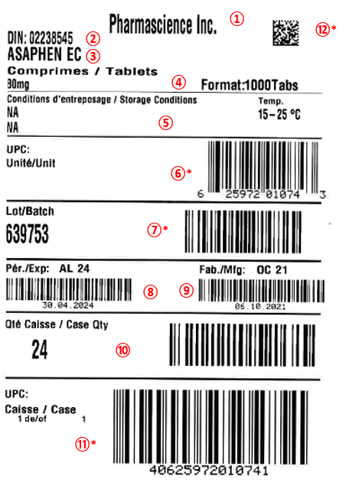

Film rétractable / Étiquette intérieure
- Dimensions:
  - Doit être de 63.5 mm x 76.2 mm (2.5 po x 3 po)
- Code-Barre et information lisible a l’œil nu :
  - Chaque code à barres doit inclure l’interface lisible à l’œil nu correspondant en valeurs alphanumériques
  - Taille de caractère minimum: 6 pt
- Aucune bordure n’est autorisée autour des codes-barres ou des étiquettes
- Positionnement de l’étiquette intérieure :
  - L’étiquette intérieure doit être appliquée par-dessus le film rétractable d’emballage.
- Symbologies acceptés pour le code-barre :
  - GS1-128 et GS1 DataMatrix sont acceptables.
  - Le barre-code doit inclure :
    - Données statistiques: GTIN (Obligatoire)
    - Données variables: numéro de lot, date de manufacture (optionnelle), date d’expiration, numéro de série (optionnelle)
  - Tous les barre-codes doivent respecter les spécifications GS1 et doivent pouvoir être balayés avec succès.
- Flexibilité du design:
  - Pharmascience permet une certaine flexibilité dans le positionnement et la tailles des codes à barres, les lignes et le texte
  - Cependant, la disposition générale fournie dans ce document doit être respectée
  - Si une partie de l’étiquette ne peut être produite conformément aux spécifications, le fournisseur doit contacter Pharmascience pour discuter des impacts potentiels et des solutions alternatives
- Performance du barre-code:
  - Tous les codes-barres doivent pouvoir être lus avec succès à l’aide d’un équipement standard.
Film rétractable / Étiquette intérieure attributs détaillés :
Veuillez noter que les exigences spécifiques du client peuvent remplacer le format ci-dessous en fonction des spécifications maîtresses du produit. Les fournisseurs doivent s’assurer de respecter toutes les instructions d’étiquetage propres au client.

Éléments obligatoires de l’étiquette
- Propriétaire
  - Nom du responsable du produit (Pharmascience ou son client)
- Quantité
- Nombre d’unités à l’intérieur du paquet
- Date d’expiration
  - Format: MMAA (Example: FE10 = février 2010)
- Numéro de lot
  - Code à barres utilisant un Code-128 (de préférence) ou un code 39.
- Conditions de température d’entreposage
  - Indiquer clairement les températures d’entreposage du produit si requis.
- Code SCC-14 intérieur :
  - Format: Intercalaire de 2 de 5 (de préférence), ou Code-128 / Code 39
  - Les éléments lisibles à l’œil nu doivent être placés sous le code à barres
- GS1 DataMatrix
  - Doit inclure:
    - GTIN (obligatoire)
    - Numéro de lot
    - Date d’expiration
    - Date de manufacture, numéro de série

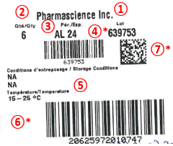

EXPÉDITIONS EXCEPTIONNELLES
Retour de marchandise aux fournisseurs

La collecte des matériaux devant être retournés doit suivre les mêmes protocoles que les livraisons standard
  - Les rendez-vous pour la collecte sont obligatoires sur les sites de Pharmascience
  - Un bon de commande de retour valide (PO) doit être émis avant la collecte
  - Toute la documentation commerciale pour la douane doit être disponible au moment de la collecte

Expéditions urgentes
Uniquement lorsque cela est explicitement demandé par Pharmascience, les matériaux désignés comme « URGENT » doivent :
  - Être clairement identifiés avec une étiquette colorée indiquant « URGENT » sur l’emballage de l’expédition
  - Informer le personnel de réception de Pharmascience que l’expédition doit bénéficier d’un traitement prioritaire dès leur arrivée sur le site de réception

PROCÉDURES DES SITES DE RÉCEPTION
Pharmascience exploite plusieurs sites de réception, chacun ayant des responsabilités spécifiques :
- ROYALMOUNT: Réceptionne les composants d’emballage, les matières premières et les retours des sous-traitants
- DORVAL: Réceptionne les produits finis
- CANDIAC: Des procédures spécifiques au site s’appliquent (détails disponibles sur demande)

Coordination des livraisons
- Les transporteurs désignés par le fournisseur sont responsables de contacter le réceptionnaire de Pharmascience afin de planifier un rendez-vous
- La livraison ne doit pas avoir lieu sans rendez-vous confirmé
- En cas de conflit de planification, la situation sera escaladée au gestionnaire d’entrepôt pour résolution

Identification des colis
Chaque colis doit clairement afficher :
  - Numéro de bon de commande (PO)
  - Numéro de lot du fournisseur/fabricant

Exigences de transport et de manutention
Pour garantir que les matériaux arrivent en bon état, le fournisseur / expéditeur / transporteur doit :
- Maintenir les conditions de stockage recommandées pendant tout le transit
- Utiliser une remorque propre et bien entretenue, exempte de résidus de livraisons précédentes
  - Éviter de charger des matériaux avec
    - Produits alimentaires
    - Articles dégageant des odeurs (ex. : parfums, épices)
- Ne pas empiler en double les palettes de produits finis emballés, sauf autorisation explicite de Pharmascience
- Pour les livraisons en camion complet, les remorques doivent être scellées avec un dispositif inviolable. Le sceau doit être brisé en présence du réceptionnaire à l’arrivée
- Inclure des enregistreurs de température lors des expéditions en remorque réfrigérée

RAPPEL – PÉNALITÉS EN CAS DE NON-CONFORMITÉ
Le non-respect des normes décrites dans ce manuel peut entraîner des pénalités financières. Ces pénalités couvrent les coûts des actions correctives nécessaires en raison des non-conformités, notamment :
- Palettisation incorrecte des marchandises
- Ré-étiquetage des expéditions ou des lots
- Reconditionnement pour respecter les spécifications
- Absence d’enregistreurs de données
- Non-respect des conditions de température requises, y compris l’absence de film thermo-protecteur lorsque requis
Pharmascience évaluera et appliquera les pénalités en fonction de la nature et de l’impact de la non-conformité. Les fournisseurs sont encouragés à assurer une conformité totale pour éviter des retards, des coûts supplémentaires et le rejet potentiel des expéditions

ANNEXE 1 : SITES DE RÉFÉRENCE EN LIGNE

CERTIFICAT D’ORIGINE ACEUM/CUSMA : https://www.cbsa-asfc.gc.ca/services/cusma-aceum/cog-com-fra.html

Facture des douanes canadiennes : http://www.cbsa-asfc.gc.ca/publications/forms-formulaires/ci1.pdf
Tarif des douanes canadien :
  - Détermination du code HS
  - https://www.cbsa-asfc.gc.ca/trade-commerce/tariff-tarif/menu-fra.html
Programme canadien de certification des produits de bois traités à la chaleur : https://www.inspection.gc.ca/fr/protection-vegetaux/forets/importation/materiaux- demballage-bois/fra/1361328825468/1361328931666

Lignes directrices sur le contrôle environnemental lors de l’entreposage et du transport des médicaments (GUI-0069) : https://www.canada.ca/fr/sante-canada/services/medicaments-produits-sante/conformite-application-loi/bonnes-pratiques-fabrication/documents-orientation/lignes-directrices-controle-temperature-medicaments-entreposage-transport-0069.html

ANNEXE 2 : INCOTERMS 2020

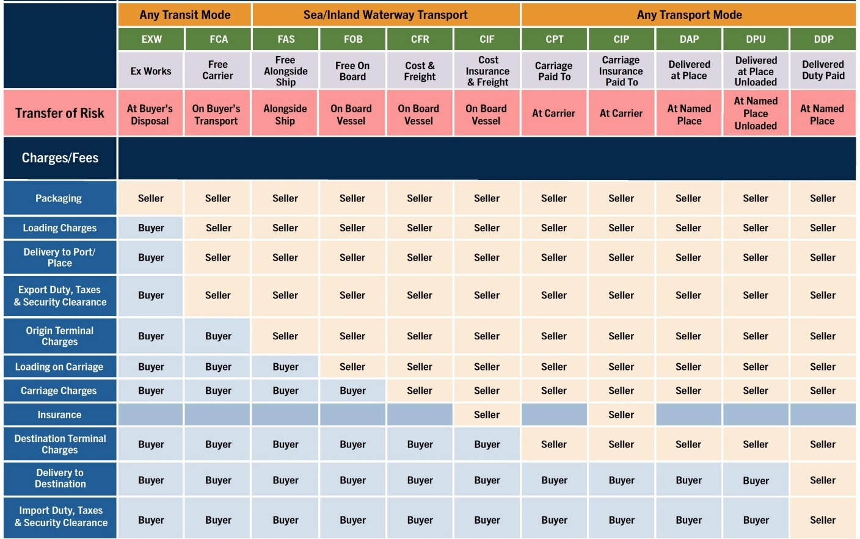

ANNEXE 3 : FORMULAIRE D’ENREGISTREUR DE DONNÉES EN CONSIGNATION

CONSIGNATION ET DÉTAILS SUR LES ENREGISTREURS DE DONNÉES
À remplir par un sous-traitant du site avant l’expédition de la marchandise

Nº de BC / nº de facture
Conditions de stockage pendant le transport | 15-30 °C |  | autre :
Conditions de stockage pendant le transport | 2-8 °C
Livraison provenant de
Emplacement réceptionnaire

DÉTAILS SUR LES ENREGISTREURS DE DONNÉES

Nombre d’enregistreurs de données
Nº de modèle / de série
Étalonnage | Réalisé le :  Prochaine date prévue :
Heure de début de l’enregistreur de données
Date d’expédition
Enregistreur de données placé dans le conteneur nº / la palette nº
Remarques du fournisseur (en cas d’exigence particulière) :  Préparé par : (Nom et date) | Signature du fournisseur et date :  Vérifié par : (Nom et date)

Une (1) copie à envoyer avec la facture ou le BC, une (1) copie à conserver par le sous-traitant

ANNEXE 4 : ENVIRONNEMENT COLLABORATIF SHAREPOINT EXTERNE – PROCÉDURE ET GUIDE UTILISATEUR

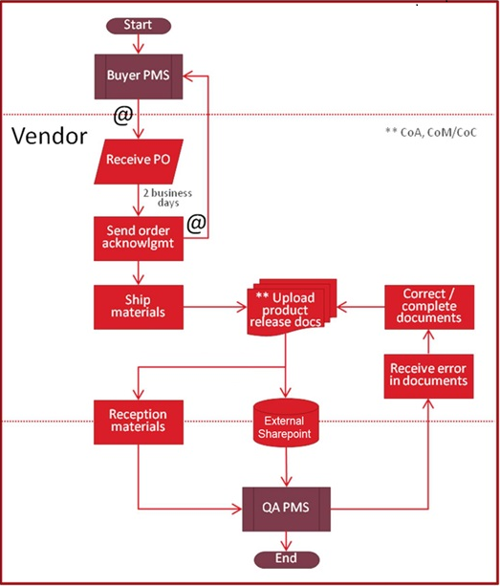

Vous connecter au site collaboratif SharePoint :

Comment vous connecter au site externe SharePoint

